河北工业大学
软件工程课程实验
实验报告
实验一 需求分析与迭代规划
——高校学生成长与职业发展数据中台
题 目： | 高校学生成长与职业发展数据中台
专 业： | 软件工程
班 级：
组 别： | 第 3 组
组 长：
成 员：
指导教师：
完成日期： | 2026 年 10 月 26 日
二〇二六年

1 项目概述与迭代规划

1.1 项目背景与目标

1.1.1 项目背景
高校学生在校期间的学习、科研、实践与就业活动，会在教务、科研、学工、实践平台、就业等多个业务系统中持续产生数据。这些系统按部门纵向建设，数据标准、编码规则与统计口径各不相同，客观上形成了“数据孤岛”，集中表现为四个问题：一是“一人多号、一数多源”，同一学生在不同系统中存在学号、考生号、身份证号等多种标识，成绩、科研成果与实践经历难以稳定关联到同一个人；二是“口径分散、难以复用”，综合成绩、学分完成率等指标固化在报表模板或代码中，口径调整需要改程序、重跑报表；三是“画像缺失、指导粗放”，学校掌握大量过程数据，却缺少面向学生个体的能力画像，就业指导依赖经验与问卷；四是“服务缺失、重复建设”，数据多以报表输出，新应用重复对接，且缺少统一的授权与审计机制。
为此，本项目拟建设一个面向学生成长与职业发展的数据中台：向下统一接入并治理教务、科研、实践三类数据，向上以画像、分析、推荐与数据服务支撑学生、辅导员、院系与就业指导中心四类用户，实现“一次治理、多处复用”。

1.1.2 建设目标
项目总目标是以“学生”为唯一主体、以“指标口径可配置”为核心、以“数据服务”为出口，具体分解为 6 项可度量目标（表 1‑1）。
表 1‑1 建设目标与度量
编号 | 子目标 | 度量标准
G1 | 数据统一 | 接入教务、科研、实践 3 类数据源，学生主数据覆盖不低于 98% 的在校生，实现“一人一档”。
G2 | 口径可配 | 指标口径、权重与统计周期配置化管理，支持不少于 12 项核心指标，口径变更无需修改代码。
G3 | 画像可解释 | 形成“指标—标签—画像”三层结构，每个标签均可回溯到计算口径与来源数据。
G4 | 服务可开放 | 画像查询、群体统计等能力封装为不少于 6 个数据服务 API，支持授权、限流与版本管理。
G5 | 权限可管控 | 角色权限与数据范围双重校验，敏感字段全部脱敏，关键操作全程留痕。
G6 | 过程可追溯 | 全过程使用 Git 管理，4 个 Sprint 均交付可运行增量，提交记录与迭代计划一一对应。

1.1.3 项目范围与约束
本期范围。教务（成绩、学籍）、科研（项目、论文）、实践（实习、竞赛）三类数据源的接入与稽核；数据清洗、主数据归并、质量规则、指标口径配置与指标重算；标签体系、画像计算与标签依据；班级看板、预警处置与干预跟踪；岗位能力库、匹配推荐与推荐解释；数据服务发布、授权审批、脱敏与审计。
不在本期范围。与真实教务、科研系统的生产级对接（以样例文件与模拟接口代替）、移动端原生 App、机器学习推荐与学业预测模型、校级数据仓库等基础设施。
约束与假设。开发周期 8 周，团队 5 人，每人每周投入不超过 12 小时；全部数据为脱敏后的样例数据；数据源方能够提供字段说明与样例文件；系统部署在校内测试服务器上，不要求公网访问。

1.2 迭代规划

1.2.1 用户故事与故事地图
需求拆解采用“愿景—角色—活动—故事”四步法：先明确产品愿景与边界，再识别角色，按角色梳理其完成目标的活动顺序，最后把每个活动拆成可独立交付的用户故事。故事统一采用“作为〈角色〉，我希望〈目标〉，以便〈价值〉”的卡片格式，用 INVEST 原则检查质量；规模采用斐波那契故事点（1、2、3、5、8）估算，优先级采用 MoSCoW 方法简化为“必须（M）／应该（S）／可以（C）”三档；每个故事进入开发前补充 Given/When/Then 形式的验收标准。
用户故事地图以用户活动的时间顺序为横轴、以交付批次与优先级为纵轴，同时回答“用户要做什么”和“先做什么”。学生与管理者的活动顺序差异较大，分别绘制：图 1‑1 为学生视角，图 1‑2 为管理与服务视角。
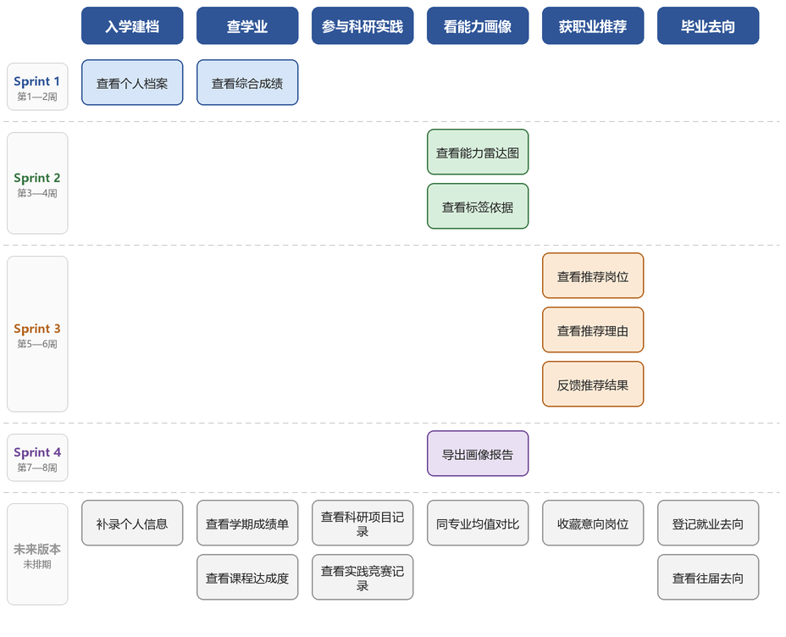
图 1‑1 用户故事地图（学生视角）
学生视角的活动链为“入学建档—查学业—参与科研实践—看能力画像—获职业推荐—毕业去向”。Sprint 1 先交付个人档案与综合成绩，Sprint 2 交付能力雷达图与标签依据，Sprint 3 交付推荐岗位、理由与反馈，Sprint 4 交付画像报告；同专业对比、课程达成度等作为后续版本。
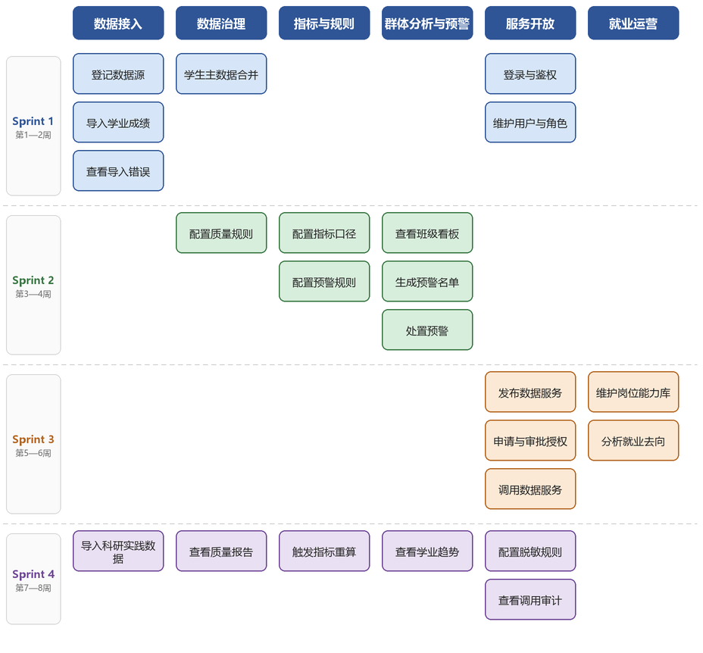
图 1‑2 用户故事地图（管理与服务视角）
管理视角的骨干是“数据接入—数据治理—指标与规则—群体分析与预警—服务开放—就业运营”。这张图揭示了一条硬约束：管理侧处于上游，学生的画像与推荐依赖上游的数据与指标，因此迭代必须先打通数据链路，再做画像分析，最后做服务开放。故事地图同时用于范围管理：新增需求必须落到某一列之下，切分线以上的故事才进入当前版本，同一列内越靠上越先做。

1.2.2 产品 Backlog 与优先级
依据故事地图共识别出 34 个用户故事，估算 135 个故事点，其中“必须”21 个、“应该”9 个、“可以”4 个。故事按 6 个模块分布：数据采集与接入 4 个、数据治理与标准化 5 个、学生画像7 个、学业分析与预警 5 个、职业发展推荐 5 个、数据服务与权限 8 个。Backlog 遵循三条规则：所有需求变更只通过 Backlog 体现；新增、拆分与优先级调整记录原因；Sprint 内冻结范围，紧急变更走评审流程。

1.2.3 Sprint 划分与交付增量
按照“每个迭代结束都能演示可工作的软件增量”的原则，将 8 周划分为 4 个 Sprint，每个 2 周，结束时打 Git 标签并在评审会上演示；任务在 GitHub Projects 看板上管理。各迭代的目标、交付故事与演示场景见表 1‑2。
表 1‑2 迭代计划与交付增量
迭代 | 周期 | 核心目标 | 交付故事（规模） | 演示场景
Sprint 1 | 第 1—2 周 | 打通数据链路，建立最小闭环 | US-01～US-08（8 个 / 29 点） | 导入成绩→合并主数据→学生查看综合成绩
Sprint 2 | 第 3—4 周 | 从数据到画像，从画像到洞察 | US-09～US-17（9 个 / 40 点） | 辅导员在看板发现预警学生，完成认领、谈话与状态更新
Sprint 3 | 第 5—6 周 | 从内部系统到数据服务 | US-18～US-25（8 个 / 36 点） | 学生查看推荐与理由；第三方凭令牌调用画像 API 返回脱敏数据
Sprint 4 | 第 7—8 周 | 补齐数据源，完善安全与质量 | US-26～US-34（9 个 / 30 点） | 三源接入→画像→推荐→服务调用，展示审计与脱敏

其中 Sprint 1 刻意只做“数据导入—主数据合并—查看成绩”这条最窄链路，目的是尽早打通端到端流程、暴露数据质量问题，避免“界面漂亮但没有可信数据”的返工。

2 系统用例分析

2.1 角色分析
角色识别从三个角度展开：谁使用系统完成业务、谁维护系统与数据、谁与系统发生数据交互。据此识别出 8 个角色，其中 6 个人类角色、2 个系统角色（表 1‑3）。
表 1‑3 角色列表
编号 | 角色名 | 所属部门 | 简要描述
AC-01 | 学生 | 各学院 | 查询个人档案、成绩与能力画像，获取职业发展推荐并反馈，是系统的主要数据主体。
AC-02 | 辅导员（班导师） | 学院学生工作办公室 | 查看所辖班级的学业看板与群体分析，接收并处置学业预警，跟踪帮扶过程。
AC-03 | 院系管理员 | 学院教学办公室 | 查看本学院群体分析与学业趋势，申请并管理部门数据服务授权。
AC-04 | 就业指导中心 | 学校就业指导中心 | 维护岗位与能力要求库、配置推荐策略、分析毕业生就业去向。
AC-05 | 数据管理员 | 信息化建设与管理中心 | 负责数据源接入、数据治理、指标口径与标签维护、数据服务发布。
AC-06 | 系统管理员 | 信息化建设与管理中心 | 负责用户角色权限、数据脱敏策略、审计日志与系统运行管理。
AC-07 | 外部业务系统 | 教务、科研、实践平台 | 按接口规范向中台推送增量数据，是数据接入的外部触发者。
AC-08 | 第三方应用 | 校园门户、就业平台等 | 凭授权令牌调用数据服务 API，获取画像与统计类数据。

角色划分有两点考虑：其一，数据管理员对数据内容负责（接入、治理、口径、发布），系统管理员对访问控制负责（用户、角色、脱敏、审计），二者职责分离；其二，学生、辅导员、院系管理员、就业指导中心在权限上呈“个人—班级—学院—全校”的层级，通过角色的数据范围属性实现，而非角色继承。

2.2 用例分析
用例识别遵循四条规则：只保留可独立交付的基本用例，不按界面元素细分；采用动宾结构命名；一个用例对应一个可观测的用户价值；登录、鉴权等跨模块公共行为统一归入数据服务与权限管理模块。据此共识别出 43 个基本用例，按 6 个功能模块组织（表 1‑4）。
表 1‑4 系统用例列表
编号 | 用例名称 | 参与者 | 优先级 | 描述
UC-DC-01 | 登记数据源 | 数据管理员 | 高 | 登记数据源的名称、类型、接入方式与责任人。
UC-DC-02 | 配置导入任务 | 数据管理员 | 高 | 配置字段映射、校验规则、导入方式与执行周期。
UC-DC-03 | 执行导入任务 | 数据管理员 | 高 | 按配置执行导入，校验数据并写入原始记录库。
UC-DC-04 | 查看导入结果 | 数据管理员 | 高 | 查看任务状态、成功与失败条数及失败原因。
UC-DC-05 | 接收外部数据推送 | 外部业务系统 | 中 | 接收教务等系统推送的增量数据并返回结果。
UC-DC-06 | 调度采集任务 | 数据管理员 | 中 | 设置采集频率、并发度与失败重试策略。
UC-DC-07 | 维护字段映射规则 | 数据管理员 | 中 | 维护源字段与标准字段的对应关系及转换表达式。
UC-DG-01 | 配置数据质量规则 | 数据管理员 | 高 | 定义完整性、唯一性、值域与一致性规则及处置级别。
UC-DG-02 | 执行数据清洗 | 数据管理员 | 中 | 清洗并标准化学号、课程名、日期等字段。
UC-DG-03 | 合并学生主数据 | 数据管理员 | 高 | 按学号与身份证号归并多源记录，生成唯一主数据。
UC-DG-04 | 配置指标口径 | 数据管理员 | 高 | 定义指标公式、权重、统计周期与生效版本。
UC-DG-05 | 查看数据质量报告 | 数据管理员、院系管理员 | 中 | 查看各数据源质量得分、问题分布与趋势。
UC-DG-06 | 处理异常数据 | 数据管理员 | 中 | 对校验不通过的数据修正、忽略或退回来源系统。
UC-DG-07 | 触发指标重算 | 数据管理员 | 中 | 口径变更后按范围重算历史指标值，保留旧版本。
UC-SP-01 | 维护标签体系 | 数据管理员 | 中 | 定义画像维度、标签、取值范围与计算依赖。
UC-SP-02 | 计算画像指标 | 数据管理员 | 高 | 按周期批量计算指标与标签，生成画像快照。
UC-SP-03 | 查看个人画像 | 学生 | 高 | 查看基本信息、综合成绩、能力雷达图与标签列表。
UC-SP-04 | 查看标签依据 | 学生 | 中 | 查看标签的计算口径、来源数据与计算时间。
UC-SP-05 | 对比画像 | 学生、辅导员 | 低 | 与同专业、同年级均值或指定学生对比。
UC-SP-06 | 导出画像报告 | 学生 | 低 | 生成个人成长画像 PDF 报告并下载。
UC-SP-07 | 查看学生画像详情 | 辅导员、院系管理员 | 中 | 在数据范围内查询所辖学生的画像与指标明细。
UC-AA-01 | 查看学业看板 | 辅导员、院系管理员 | 高 | 查看班级、专业、年级的学业指标概览与分布。
UC-AA-02 | 群体分析 | 辅导员、院系管理员 | 中 | 按班级、专业、年级、课程等维度下钻对比。
UC-AA-03 | 配置预警规则 | 辅导员 | 中 | 设置触发条件、阈值、等级与通知对象。
UC-AA-04 | 生成预警名单 | 辅导员 | 高 | 按规则周期性计算并生成分级预警名单。
UC-AA-05 | 处置预警 | 辅导员 | 高 | 认领预警，记录谈话与帮扶措施，更新状态。
UC-AA-06 | 跟踪干预记录 | 辅导员 | 中 | 查看干预历史与效果，对超时预警进行提醒。
UC-AA-07 | 分析学业趋势 | 院系管理员 | 低 | 分析多学期指标趋势及专业间对比。
UC-CD-01 | 维护岗位能力库 | 就业指导中心 | 高 | 维护岗位、行业、能力要求项及其权重。
UC-CD-02 | 配置推荐策略 | 就业指导中心 | 中 | 设置匹配算法、过滤条件与各维度权重。
UC-CD-03 | 查看推荐岗位 | 学生 | 高 | 按匹配度展示推荐岗位，支持行业与匹配度筛选。
UC-CD-04 | 查看推荐理由 | 学生 | 高 | 展示能力与岗位要求的匹配明细及能力差距。
UC-CD-05 | 反馈推荐结果 | 学生 | 中 | 标记“感兴趣/不感兴趣”并填写原因。
UC-CD-06 | 分析就业去向 | 就业指导中心 | 中 | 统计去向分布、行业分布与历年趋势。
UC-CD-07 | 发布岗位信息 | 就业指导中心 | 中 | 发布、修改与下架校招及实习岗位。
UC-DS-01 | 发布数据服务 | 数据管理员 | 高 | 将画像、统计能力封装为 API，配置范围、限流与版本。
UC-DS-02 | 申请服务授权 | 院系管理员、第三方应用 | 高 | 提交调用申请，说明用途、数据范围与频次。
UC-DS-03 | 审批服务授权 | 数据管理员 | 高 | 审批申请，设置有效期、配额与脱敏级别。
UC-DS-04 | 调用数据服务 | 第三方应用 | 高 | 凭令牌调用 API，按权限与脱敏规则返回数据。
UC-DS-05 | 查看调用审计 | 系统管理员 | 中 | 查询调用方、频次、返回码与异常调用。
UC-DS-06 | 管理用户与角色 | 系统管理员 | 高 | 维护用户、角色、功能权限与数据范围，完成鉴权。
UC-DS-07 | 配置脱敏规则 | 系统管理员 | 中 | 配置敏感字段的脱敏算法与展示范围。
UC-DS-08 | 查看操作日志 | 系统管理员 | 低 | 按时间、操作人、模块检索关键操作日志。

6 个模块的用例数为 7～8 个。每个模块绘制一张用例图（图 1‑3、1‑5、1‑6、1‑7、1‑9、1‑10）；数据导入与稽核、学业预警处置、数据服务授权与调用三处事件流分支最多且存在失败回退，各配一张活动图（图 1‑4、图 1‑8、图 1‑11）。

2.3 用例建模

2.3.1 建模约定
为避免“一张图塞下整个系统”，按模块分图：一个功能模块一张用例图，图内用例不超过 9 个，模块边界即系统边界；参与者置于边界之外，跨图出现的公共参与者含义与权限保持一致；include 仅用于必然发生的子流程，extend 仅用于可选增强，不用 include 表达调用或前提关系；事件流分支多、存在失败回退的用例另画活动图。用例图回答“谁做什么”，活动图回答“怎么做”。

2.3.2 数据采集与接入模块
数据采集与接入模块面向数据管理员与外部业务系统，覆盖“登记数据源—配置任务—执行导入—查看结果”的链路。图中“配置导入任务”包含“维护字段映射规则”，“调度采集任务”包含“执行导入任务”，说明定时采集只是执行导入的一种触发方式，不是独立业务。
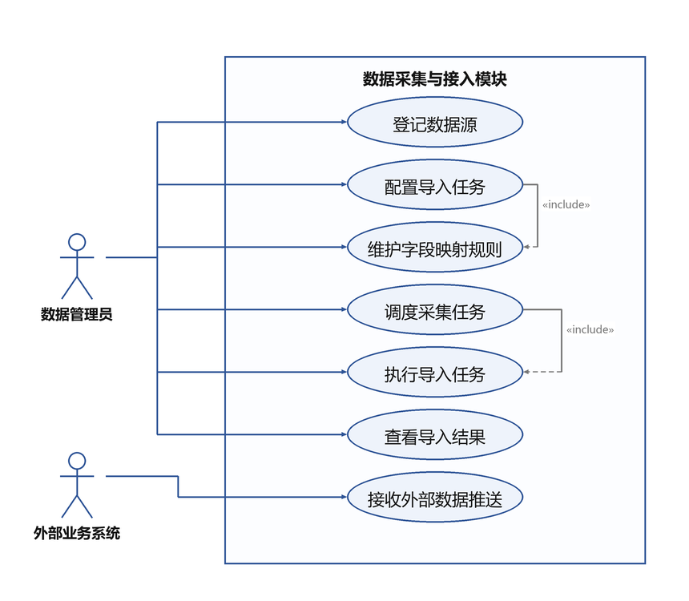
图 1‑3 数据采集与接入模块用例图
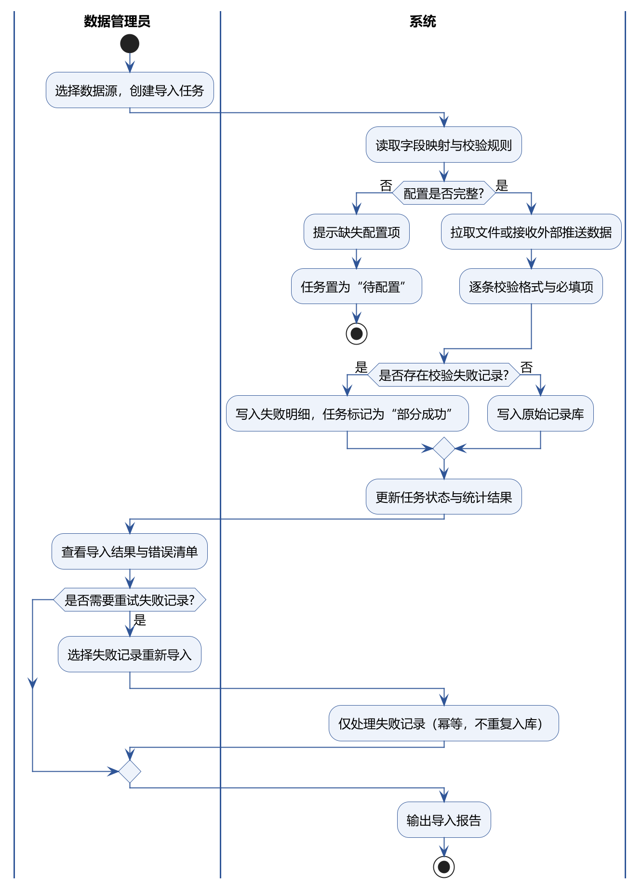
图 1‑4 活动图：数据导入与稽核（UC-DC-03）
导入活动图表达两类异常：配置不完整时任务置为“待配置”而不执行；部分记录校验失败时任务标记“部分成功”并保留失败明细。重试只处理失败记录，由幂等设计保证不重复入库。

2.3.3 数据治理与标准化模块
数据治理与标准化模块要解决“多源数据如何变成可信的同一份数据”。“合并学生主数据”包含“执行数据清洗”，归并前必须先完成标准化；“配置指标口径”与“触发指标重算”之间是前提关系而非包含关系，重算只能基于已生效的口径版本，因此图中不画包含箭头。
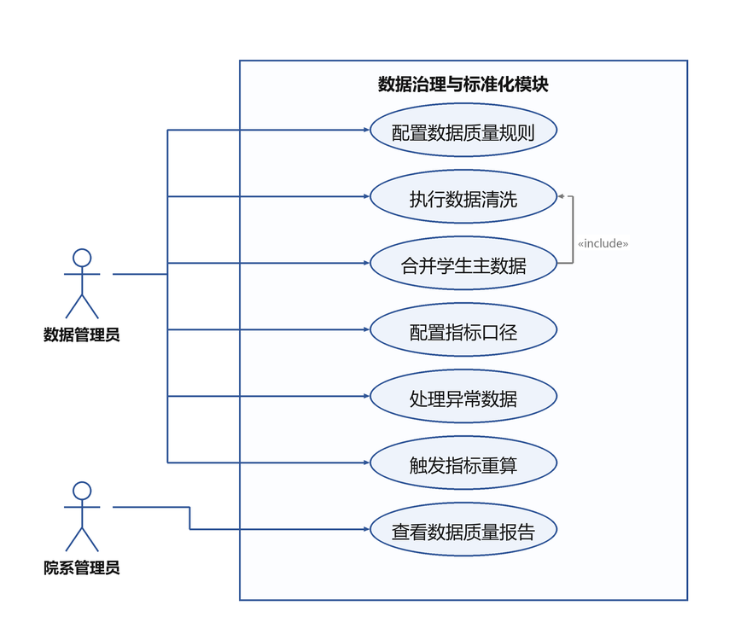
图 1‑5 数据治理与标准化模块用例图

2.3.4 学生画像模块
学生画像模块同时服务学生、辅导员与院系。学生查看个人画像时可选择性查看标签依据（extend），体现“可解释”原则；画像计算以标签体系已维护、指标口径已生效为前提；辅导员与院系查看他人画像受数据范围限制，因此与学生查看个人画像分开建模。
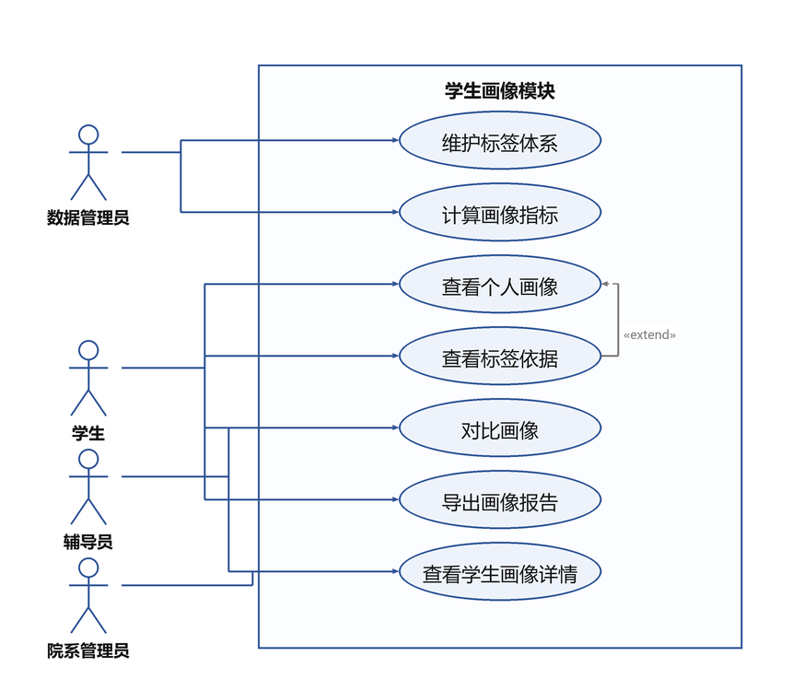
图 1‑6 学生画像模块用例图

2.3.5 学业分析与预警模块
学业分析与预警模块围绕“发现—处置—跟踪”闭环组织：预警名单按已配置的规则周期生成（规则是前提，不是包含），处置预警要求填写干预措施，跟踪干预记录用于查询历史并对超时未处置的预警进行提醒。
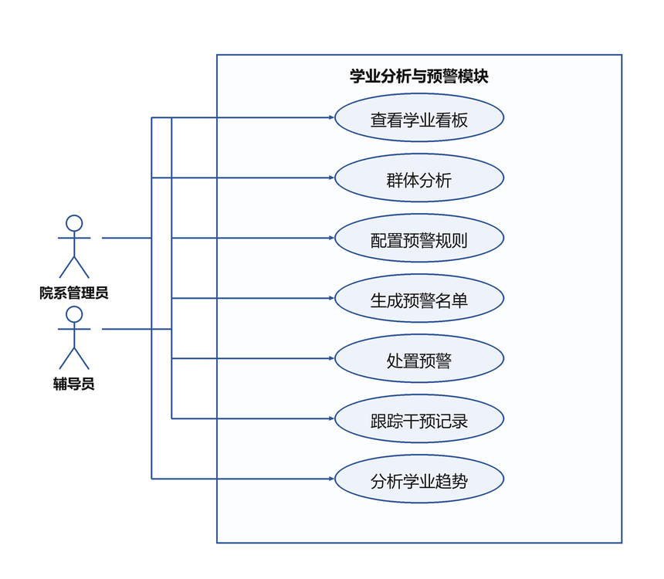
图 1‑7 学业分析与预警模块用例图
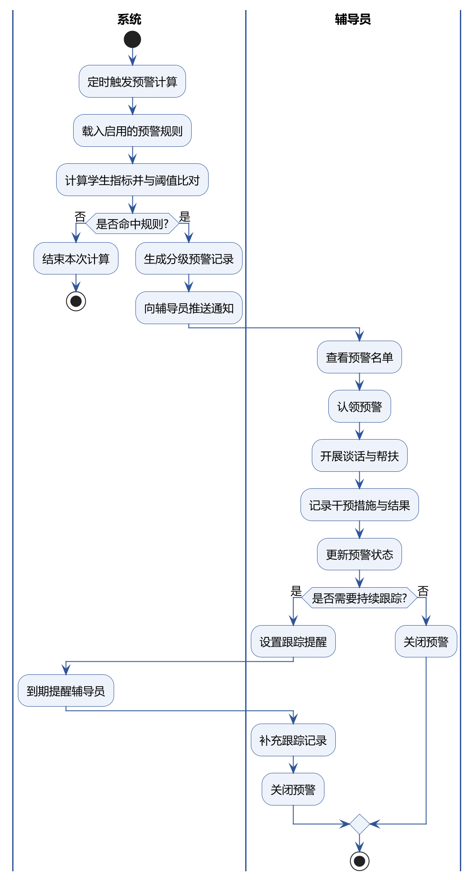
图 1‑8 活动图：学业预警触发与处置（UC-AA-04、UC-AA-05）
预警由系统定时计算，命中规则后生成分级记录并推送；辅导员认领、谈话、记录措施后更新状态，需要持续跟踪的进入提醒循环，直至关闭。未填写干预措施不得关闭，保证闭环可追溯。

2.3.6 职业发展推荐模块
职业发展推荐模块分为岗位侧与学生侧：就业指导中心维护岗位与能力要求、配置推荐策略；学生查看推荐岗位，并可展开推荐理由（extend）与反馈结果。推荐以策略已配置为前提，图中不用包含关系表达；推荐理由作为扩展用例，体现“推荐必须可解释”。
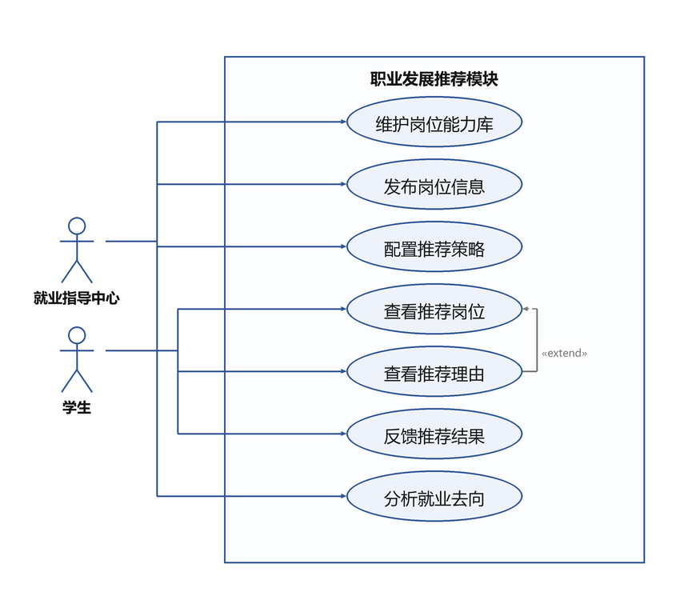
图 1‑9 职业发展推荐模块用例图

2.3.7 数据服务与权限管理模块
数据服务与权限管理模块承担“出口”与“闸门”两个职责：调用数据服务以已获授权且在有效期内为前提，未授权不可调用；系统管理员负责的审计、脱敏与日志，与数据管理员的发布、审批相互独立，形成职责分离。
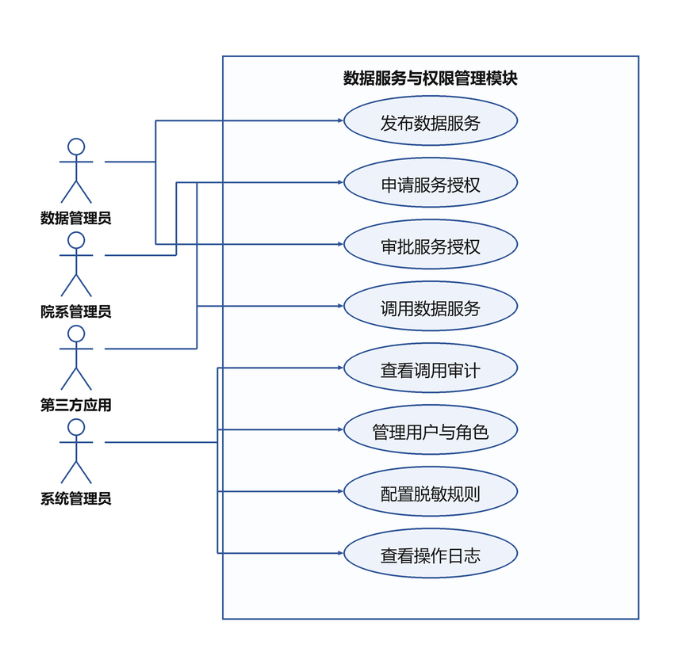
图 1‑10 数据服务与权限管理模块用例图
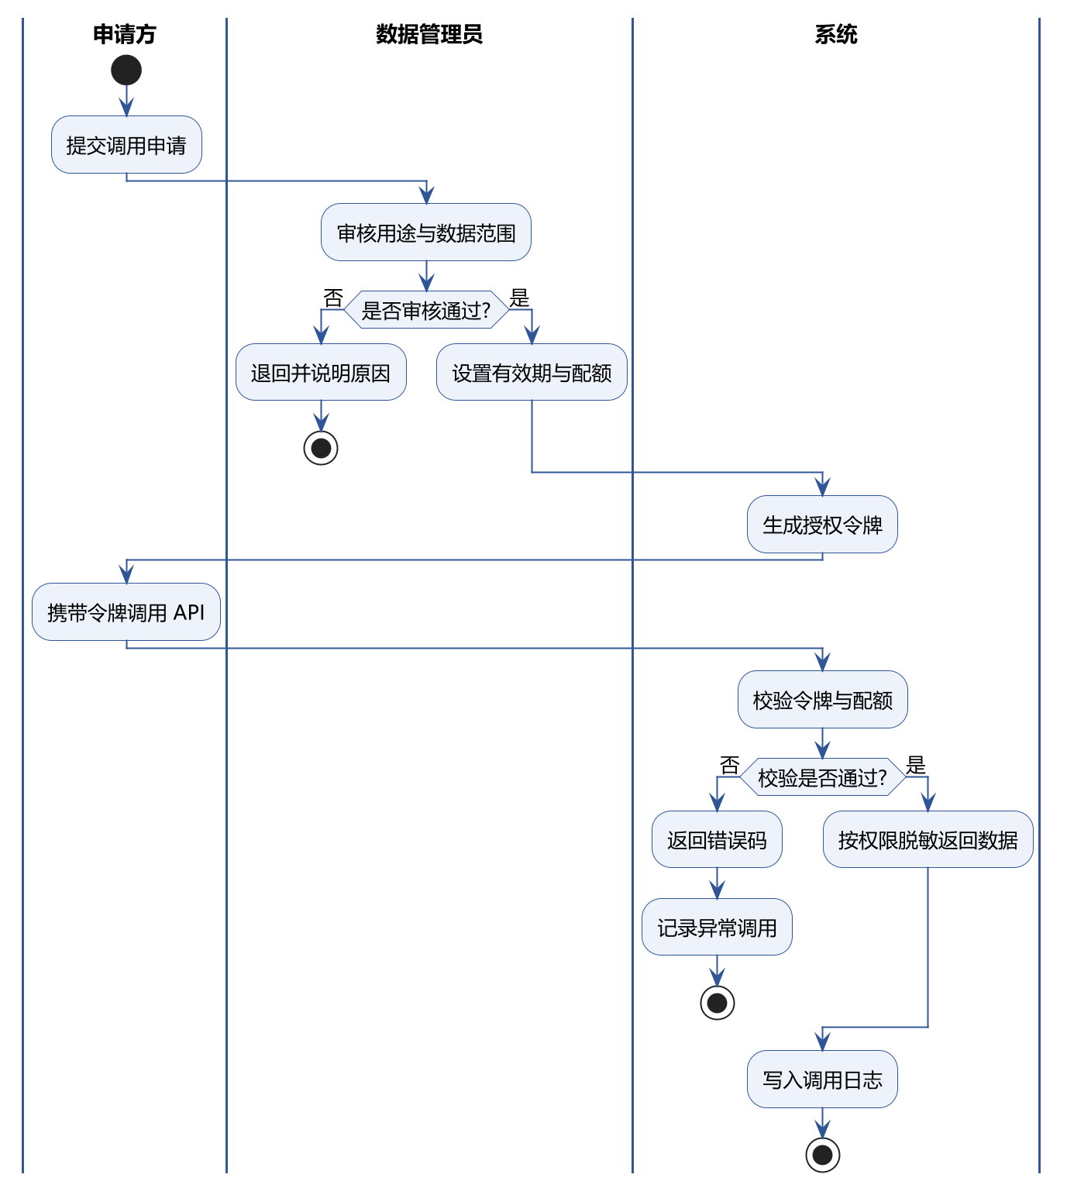
图 1‑11 活动图：数据服务授权与调用（UC-DS-02～UC-DS-04）
该流程体现“先授权、后调用”：申请、审批、发令牌、校验、脱敏返回、写审计日志，任一环节失败都记录原因，便于追责。

2.4 数据建模

2.4.1 名词短语法与 CRC 分析
采用名词短语法，从业务描述与用例描述中抽取名词短语，逐条判定：能独立存在、有生命周期、被多个用例共享的提升为类；依附于某类、只作取值的降为属性；抽象领域名称不建类。判定结果见表 1‑5，最终形成 23 个分析类。
表 1‑5 名词短语法分析（23 个分析类）
候选名词 | 判定 | 说明
学生 | 实体类 | 系统的核心数据主体，具有唯一学号，是画像、预警、推荐的关联中心
专业、班级 | 实体类 | 组织维度，参与数据权限划分与群体分析
数据源、导入任务、原始记录、字段映射 | 实体类 | 数据接入链路的四类对象，支撑导入与追溯
数据质量规则、指标口径、指标值 | 实体类 | 治理与指标计算；指标口径是“口径可配”的载体
标签、画像快照 | 实体类 | 画像的可解释标签与周期快照
预警规则、预警记录、干预记录 | 实体类 | 预警“发现—处置—跟踪”闭环的三类对象
岗位、能力项、推荐记录 | 实体类 | 岗位侧输入、能力维度与推荐结果
数据服务、授权申请、调用日志 | 实体类 | 服务发布、授权审批与调用审计
用户、角色 | 实体类 | 访问主体与权限集合，角色含数据范围
成长、职业发展、质量 | 非类 | 抽象概念，分别落到指标值/画像快照、岗位/推荐记录、数据质量规则
综合成绩、学期、匹配度、权限范围、院系 | 属性/维度 | 分别为指标取值、统计周期、推荐记录属性、角色属性与组织维度，不单独建类

其中“学生”“指标口径”“画像快照”等 6 个核心类进一步做 CRC 分析（表 1‑6），明确职责边界与协作者，避免出现“上帝类”。
表 1‑6 CRC 分析
类名 | 职责 | 协作者
学生 | 维护唯一身份与组织归属；作为画像、预警、推荐的主体引用 | 专业、班级、指标值、画像快照、预警记录、推荐记录
指标口径 | 定义公式、权重、周期与版本；控制口径变更的影响范围 | 指标值、标签、画像快照
画像快照 | 聚合某周期的指标值与标签，形成可查询、可对比的画像结果 | 学生、指标值、标签
预警记录 | 记录触发条件、等级与处置状态；驱动干预流程 | 预警规则、学生、干预记录
岗位 | 维护岗位信息与能力要求；为推荐提供岗位侧输入 | 能力项、推荐记录
数据服务 | 描述对外 API 的数据范围、版本与限流；约束调用方可见的数据 | 授权申请、调用日志

从 CRC 可见：学生只负责身份与组织归属，不承担计算职责；指标口径只管“怎么算”；画像快照只负责“算完存什么”。数据与规则分离，正是 G2“口径可配”在模型层面的落地。

2.4.2 域模型
将 23 个分析类按业务内聚性划分为 7 个包：组织与人员、数据接入、数据治理、学生画像、分析预警、职业推荐、数据服务。为控制图幅，域模型分两张图：图 1‑12 为核心域，图 1‑13 为支撑域；组织与人员、数据治理两个包跨两图呈现，仅为版面可读性拆分。
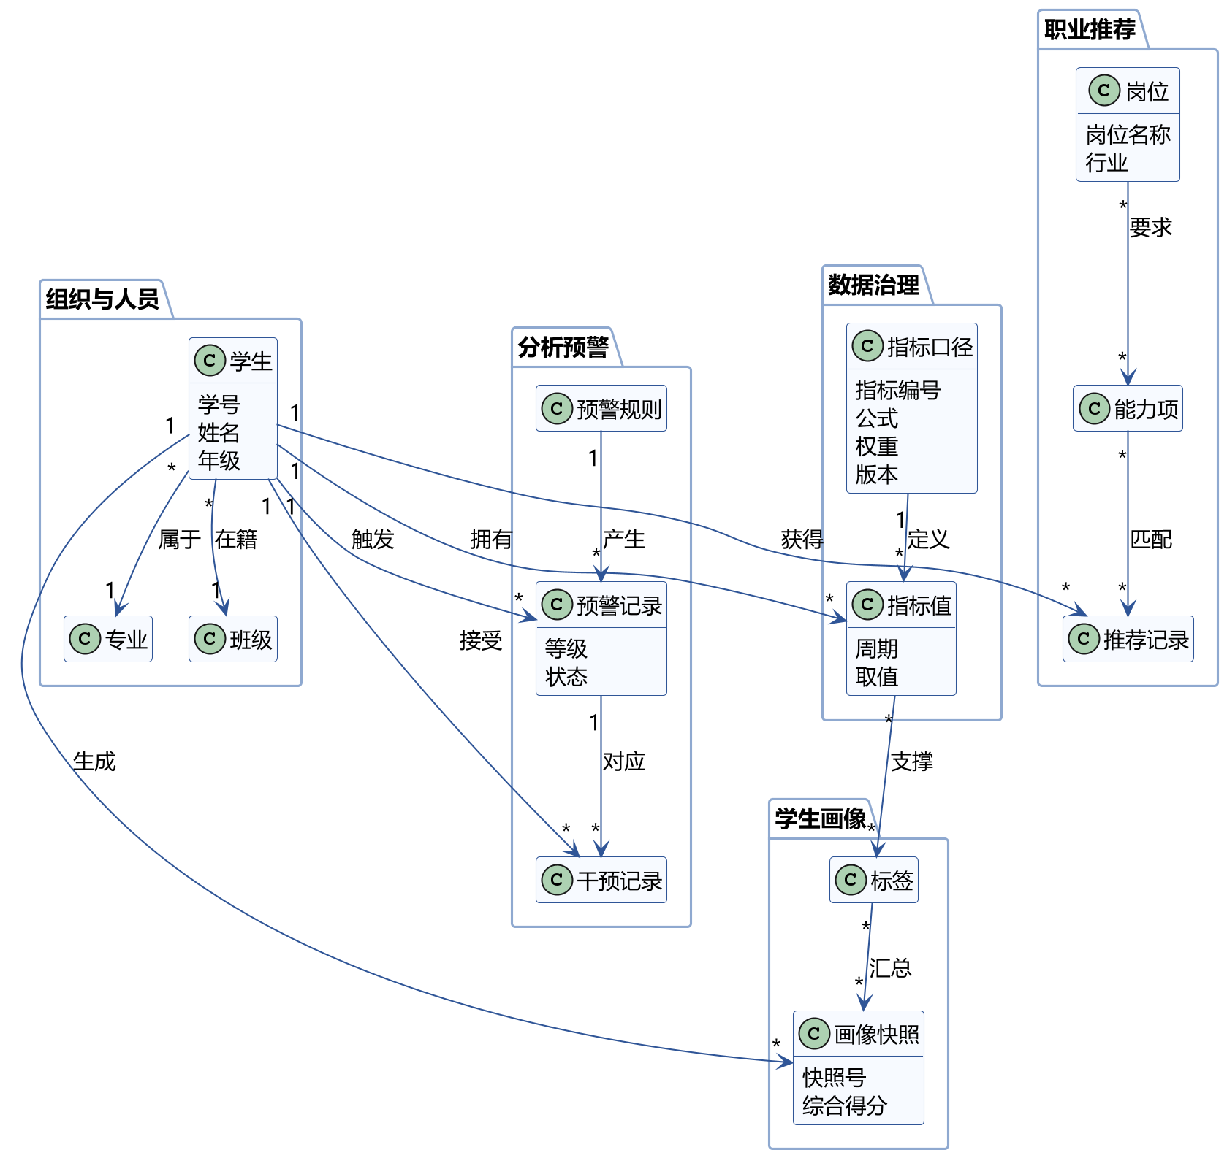
图 1‑12 域模型（核心域）
核心域以学生为聚合中心：学生拥有指标值，指标值支撑标签，标签汇总为画像快照；预警规则产生预警记录，预警记录对应干预记录；岗位通过能力项与推荐记录关联，为推荐提供可解释的结构。
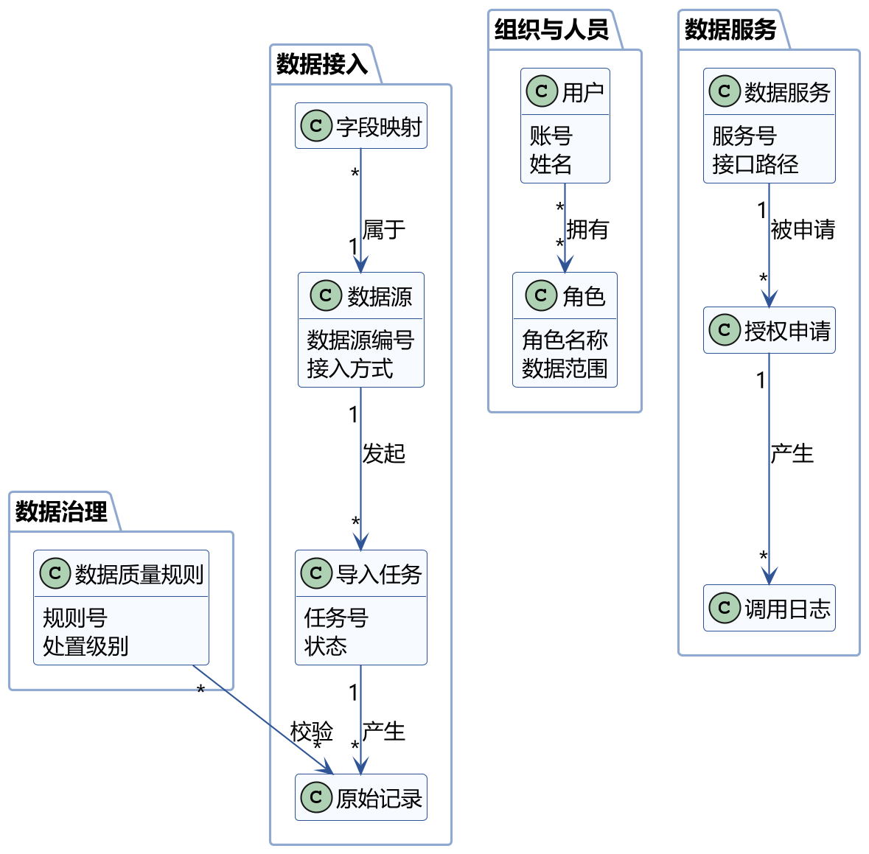
图 1‑13 域模型（支撑域）
支撑域围绕“数据从哪来、由谁管、怎么出去”组织：数据源发起导入任务，导入任务产生原始记录，质量规则校验原始记录；数据服务被授权申请引用，授权申请产生调用日志；用户与角色构成访问控制基础。

3 非功能需求
非功能需求逐条对应可度量的指标，并明确约束的业务模块（表 1‑7）。
表 1‑7 非功能需求清单
编号 | 类别 | 需求描述 | 度量指标 | 相关模块
NFR-01 | 性能 | 画像查询、看板加载应在 2 秒内返回；万人级指标批量计算应在 30 分钟内完成。 | 画像查询 P95 ≤ 2s；看板首屏 ≤ 3s；批量计算 10000 人 ≤ 30min | M3、M4
NFR-02 | 安全与隐私 | 学号、身份证号、成绩、联系方式等敏感字段必须脱敏展示；访问须经角色与数据范围双重校验。 | 敏感字段 100% 脱敏；越权访问拦截率 100%；关键操作留痕可查 | M6
NFR-03 | 数据质量 | 多源数据须统一到学生主数据；关键指标口径全局唯一，不允许同一指标多种算法并存。 | 主数据覆盖率 ≥ 98%；核心指标口径唯一性 100% | M2
NFR-04 | 可靠性 | 导入与计算任务支持失败重试且幂等，重试不得产生重复数据；任务异常须可告警。 | 任务重试幂等 100%；数据重复率 0；系统可用性 ≥ 99% | M1、M3
NFR-05 | 可扩展性 | 新增数据源、新增指标应以配置方式完成，不修改代码；数据服务 API 需版本化管理。 | 新增 1 个数据源 ≤ 0.5 人日；新增 1 个指标无需发版 | M1、M2、M6
NFR-06 | 易用性 | 学生端 3 次点击内到达个人画像；辅导员看板支持钻取；界面适配主流浏览器。 | 任务完成率 ≥ 90%；点击深度 ≤ 3 层；兼容 Chrome/Edge 最新两个大版本 | M3、M4
NFR-07 | 合规性 | 遵循《个人信息保护法》与教育数据管理相关规定，坚持最小必要原则，数据共享须审批。 | 授权记录完整率 100%；共享均经审批；留存期可配置 | M6
NFR-08 | 可维护性 | 采用分层架构，模块之间通过接口解耦；日志分级（DEBUG/INFO/WARN/ERROR）。 | 模块间无跨层直连；关键链路日志覆盖率 100% | 全部

上述指标将在实验四以三种方式验证：性能类通过接口压测与批量计算计时；安全与合规类通过越权访问测试、脱敏字段抽检与日志核查；数据质量类通过质量报告与抽样比对。

附录 A AI 使用说明
按实验指导书要求，现将 AI 工具使用情况说明如下。
表 A‑1 AI 使用情况
工具 | 使用环节 | 生成内容 | 人工审查与修改
AI 编程助手（ZCode） | 需求分析与文档撰写 | 依据需求基线与用例清单生成章节初稿、表格与文字压缩 | 逐节核对范围、角色、用例与指标口径，删除超纲内容，统一图文表述
AI 编程助手（ZCode） | UML 建模与绘图 | 生成用例图、活动图、域模型与用户故事地图的绘制脚本及成图 | 核对 include/extend 语义、参与者与模块边界，修正图文不一致处
AI 编程助手（ZCode） | 排版与图表编号 | 生成 Word 排版脚本，统一图号、表号、页眉与页码 | 检查版式、图表编号与交叉引用，按实验报告样本调整

所有图表的源文件与排版脚本随仓库提交，可复现；AI 生成内容均经人工审查、修改后定稿。

